**Chanalets Infos**

**Les sites météos… Quelle gageure, ils sont aussi fiables que certains politiques en périodes d’élections. Ils nous promettaient des conditions difficiles pour ce weekend, et ils ont failli pour notre plus grande satisfaction.**

Merci aux nombreux joueurs optimistes qui se sont inscrits aux compétitions du weekend. Un seul bémol, pour la bonne organisation des départs, le staff souhaiteraient que la majorité de ces mêmes joueurs soient optimistes **plus tôt** et n’attendent pas les dernières heures pour s’inscrire. Sur plus de 70 joueurs dimanche, c’est près de 45 joueurs qui se sont inscrits samedi…voir même samedi jusqu’à 17h00.

**Alors confiance pour les prochaines compétitions pour une gestion des départs plus sereine.**

**Dimanche 8 Avril**

**Compétition Newscom en Stableford individuel**

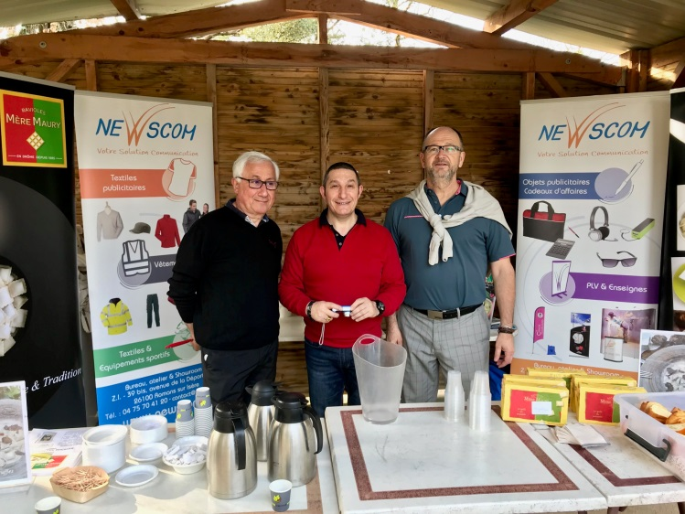Alexandre També, le boss de cette belle enseigne Romanaise, aidé pour l’occasion d’un directeur commercial…bénévole (DCB), Georges Ohanessian ont animé la pause du trou n°10 avec la dégustation des ravioles de la Mère Maury, maison plus que centenaire. Les deux compères ont pu pendant cette agape salutaire présenter les nombreux savoir-faire de la société Newscom et offrir un cadeau de bienvenue.

Les résultats sont sur une pièce jointe, on notera la belle performance de Yoan Aunet qui a su tenir ses challengeurs à distance, grâce à un putting plus affuté sur des greens très roulants.

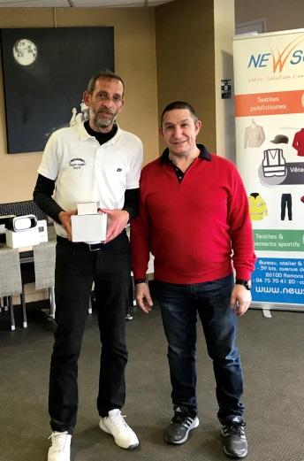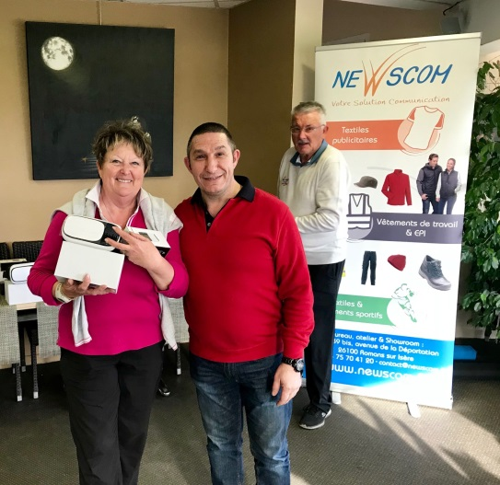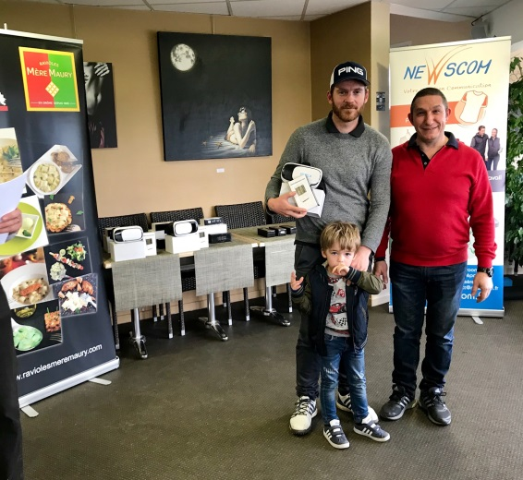



**Manifestations à venir**

**Dimanche 15 Avril**

**Compétition les Greens de l’Espoir**

Pour vaincre la mucoviscidose organisée par

le **club Kiwanis Valence.**

Compétition en Scramble à 2 Stableford.

Qualificative pour la finale nationale en octobre 2018.



**Weekend du 14 & 15 Avril**

Un lieu plein de charme à quelques centaines de mètres du golf. Le palais des Congrès Sud Rhône Alpes, vous convie à découvrir le salon du vintage.

Petit rappel à la vigilance

Le parcours est un bien que l’on partage entre tous avec bien des aspirations différentes, compétitions, découverte de la nature, partage entre copains…

Alors on doit pour que cela soit agréable pour tous les colocataires :

- Garder un bon rythme de jeu inférieur à 4h30 pour 3 joueurs pour 18 trous

- Pour nous les mercenaires explorateurs des sous-bois, pendant que l’on cherche la balle, on laisse passer l’équipe qui suit.

- Et surtout on garde sa bonne humeur même après une déception golfique, car on n’est pas à l’abri de réussir dans les prochains trous, un ou plusieurs birdies.

***Bon parcours à tous et bonnes vacances de Pâques pour les plus chanceux.***

**Sportivement,**

**Le staff de l’accueil.**